Udfold dit netværkstema

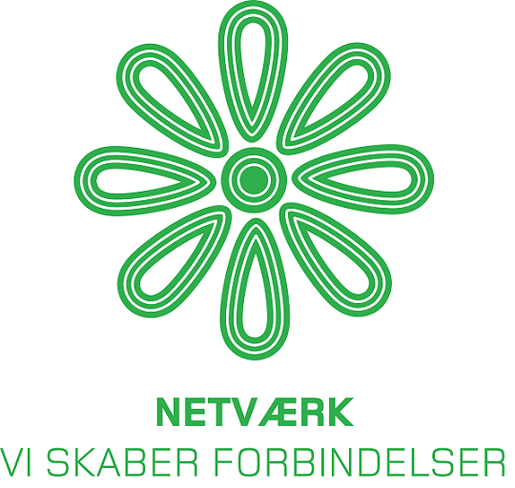
Netværksledelse i den offentlige opgaveløsning, 2015
Udfold her dit netværkstema
Brug god tid på spørgsmålene – sæt dig godt ind i de forskellige roller.

Mit netværkstema er:
Hvad undrer du dig over fra din position/med dit blik på egen afdeling – hvad har fået dig til at tænke på netop dette tema? (Initiativdyrkeren)
Forklar hvorfor du tænker at temaet er interessant
Med dit perspektiv – hvad er udfordringen, muligheden, drømmen (vi spørger ikke til løsningen), (udforskeren)
Udfold fortsat dit netværkstema

Hvad ville borgerne sige?
Hvem kan hjælpe dig med at folde udfordringen ud? (netværksmeden)
Relevante aktører kunne være:
Sandsynliggør værdien – herunder for borgeren. Prøv at sætte dig i borgerens perspektiv, hvad ville de have øje for? (Effektjægeren)
Hvad skal gøre, at andre synes det her netværkstema er vigtigt? (Meningsskaber)
h
Eksempel på et udfoldet netværkstema: Morbærhaven
Hvad undrer du dig over fra din position/med dit blik på din egen afdeling – hvad har fået dig til at tænke på netop dette tema? (initiativdyrkeren)
En rapport fra COWI har med al tydelighed vist at vi har en udfordring med unge kontanthjælpsmodtagere generelt, at vi har en særlig udfordring med at mange af dem har et hash-misbrug, og at mange af dem bor i Morbærhaven.
Forklar hvorfor du tænker at temaet er interessant
Jeg synes det kunne være et interessant område at tage fat i med alle disse perspektiver på samme tid. Vi kan have en tendens til at gribe fat om udfordringerne i forskellige afdelinger, på forskellige tidspunkter og med forskellige mennesker inddraget. Hvad med at gribe udfordringerne i Morbærhaven an på samme tid?
Med dit perspektiv – hvad er udfordringen, muligheden, drømmen (vi spørger ikke til løsningen)? (udforskeren)
Udfordringen er, at det er så komplekst, og det kan være svært at gennemskue hvad der fører til hvad. Altså; bor kontanthjælpsmodtagerne i Morbærhaven fordi det er billigt? Bliver de hash-misbrugere fordi de bor der? Bliver de hash-misbrugere fordi de er kontanthjælpsmodtagere og så bor de tilfældigvis også i Morbærhaven? Osv.
Muligheden ligger i at angribe kompleksiteten samlet. Drømmen ligger i at få løftet området og de mennesker der bor der ud af misbruget. Et løft for byen og for borgerne i Morbærhaven.
Hvad ville borgerne sige?
Jeg er sikker på at borgerne både gerne vil opleve et bygningsmæssigt løft der hvor de bor, at de gerne vil have et job eller en uddannelse og at de gerne vil ud af deres misbrug. Jeg tror at borgerne har kontakt til kommunen gennem flere forskellige afdelinger, og at de ikke oplever en samlet indsats i forhold til alle deres udfordringer.
Hvem kan hjælpe dig med at folde udfordringen ud? (netværkssmeden)
Jobcenter, medarbejdere fra Social & Familie og Miljø & Teknik, Boligforeningen, frivillige, borgere fra Morbærhaven, uddannelsesinstitutioner, lokale virksomheder osv..
Sandsynliggør værdien – herunder for borgeren. Prøv at sætte dig i borgerens perspektiv, hvad ville de have øje for? (effektjægeren)
Værdi for kommunen: færre på kontanthjælp = færre udgifter, bedre ry for Morbærhaven. Værdi for borgeren: Job eller uddannelse, hjælp til at komme ud af misbrug, nabo-fællesskaber, stolthed ved at bo i Morbærhaven. Værdi for medarbejderen: nye relationer på tværs af fagligheder, mulighed for at arbejde med ”civilsamfundet”, nye perspektiver på hvordan man løser sine daglige opgaver.
Hvad skal gøre, at andre synes det her netværkstema er vigtigt? (meningsskaber)
Alle ’del-elementerne’ af denne udfordring, er noget vi skal løse alligevel. Det kan give besparelser, kvalitet for borgeren og nye relationer og ny faglighed for vores medarbejdere.

